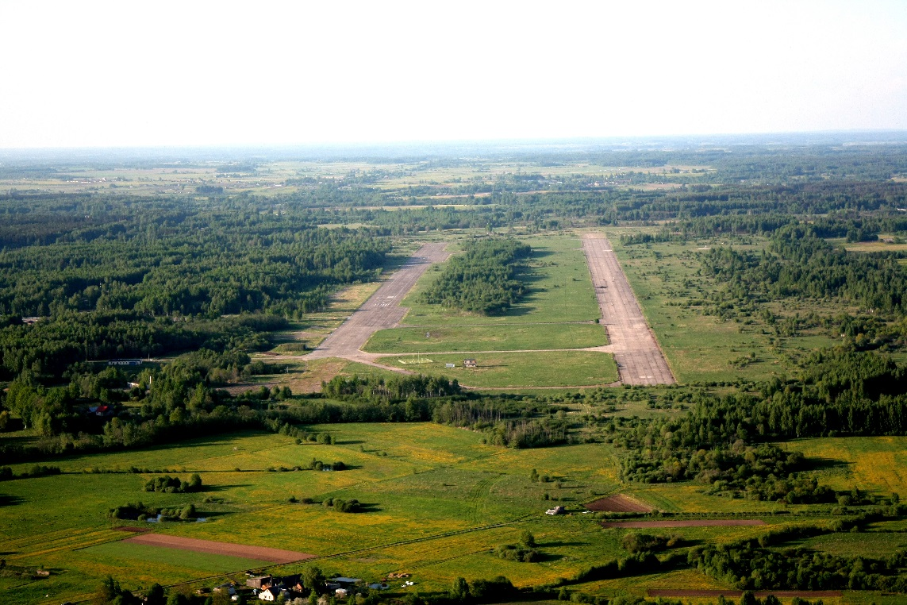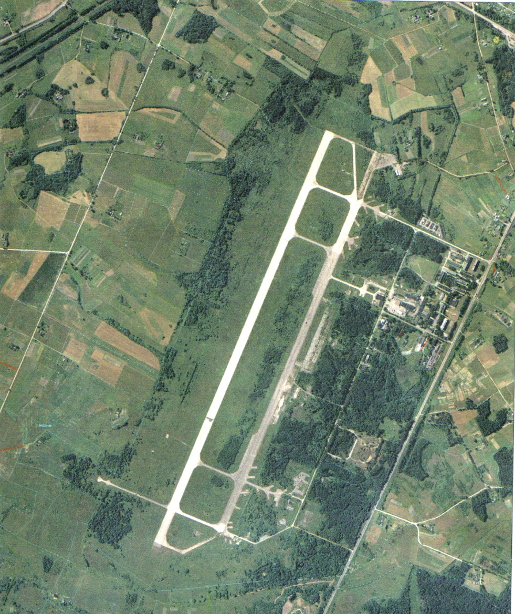
Projekta mērķis:
Pārveidot Daugavpils lidostu par starptautisku kravas un pasažieru tranzīta centru, pozicionējot sevi kā vistālāko lidostu ES austrumos.
Projekta īstenošana ļaus nodrošināt Latgales reģionu un tās iedzīvotājus ar drošu infrastruktūru un augstākas kvalitātes aviācijas pakalpojumiem, ļaus veicināt ilgtermiņa maršrutu tīkla funkcionēšanu, ļaus paplašināt valsts satiksmi ar stratēģiski nozīmīgiem galamērķiem un veicināt tautsaimniecības izaugsmi.
Tā ir bijusī militārā lidosta ar skrejceļa platumu 46 m un garumu 2300 m.
Lidostas attīstības vīzija ir kļūt par starptautisko lidostu, nodrošinot reģionālās un starptautiskās lidostas pakalpojumus uz ES un NVS valstīm.
Projekta realizācija var notikt trijos virzienos – helikopteru laukuma attīstība, vispārējās civilās aviācijas lidlauka pakalpojumi vai starptautiskās komerciālās lidostas attīstība.
Projekta realizācijai ir nepieciešamas naudas līdzekļu investīcijas no stratēģiskā investora.
Investīcijas tiks izlietotas Daugavpils lidostas pilnai rekonstrukcijai un attīstībai atkarībā no izvēlētā attīstības modeļa.
Daugavpils lidostas projekts atrodas agrīnā attīstības fāzē, kas dod iespēju investoram veidot un formēt lidostu saskaņā ar izvēlēto attīstības scenāriju.
Galvenās aktivitātes:
- Skrejceļa renovācija,
- Seguma nestspējas palielināšana,
- Skrejceļa apmaļu stiprināšana,
- Manevrēšanas ceļu renovācija,
- Perona renovācija,
- Ūdens novadīšanas sistēmas renovācija,
- Lidlauka apgaismojuma sistēmas būvniecība - augstas intensitātes zemas precizitātes skrejceļa apgaismojums,
- Lidlauka drošības uzlabošana – žoga būvniecība ap lidlauku teritoriju,
- Gaisa satiksmes vadības torņa būvniecība – lidlauka kontroles ēka,
- Pasažieru termināla būvniecība,
- Iekārtu iegāde lidlaukam un pasažieru terminālim (ugunsdzēšanas mašīnas, sniega tīrīšanas mašīnas, citas iekārtas).
Dokumentācijas sagatavošana lidlauka sertifikācijai un lidlauka sertifikācija.

The aim of the project:
To convert Daugavpils Airport into an international cargo and passenger transit center, being the most eastern airport of the European Union.
The implementation of the project will help to provide the Latgale region and its inhabitants with a secure infrastructure and higher quality aviation services, will allow to promote the functioning of the long-distance route network, will expand a traffic with strategically important destinations and will promote an economic growth.
It is a former military airfield with a 46 m wide and 2300 m long runway.
The airport’s vision is to become an international airport, providing services for regional and international air traffic to EU and CIS countries.
Realization of the project can take place in three directions - development of helicopter area, general civil aviation aerodrome services or development of international commercial airport.
Realization of the project requires the investment of funds from a strategic investor.
Depending on the chosen development model, the investments will be used on the full reconstruction and development of Daugavpils Airport.
Project of Daugavpils Airport is in its early development phase, providing the opportunity for investors to shape and create it according to a chosen model.
Кеу activities:
- Renovation of runway,
- Pavement bearing capacity increasement,
- Runway pavement strengthening,
- Renovation of taxiways,
- Renovation of apron for the parking,
- Renovation of water drainage system,
- Construction of airfield lighting system – high intensity low precision approach lights,
- Improvement of airfield security – construction of fence around the airfield teritory,
- Construction of air traffic control tower – airfield controller building,
- Construction of passenger terminal,
- Purchase of equipment for the airfield and the passenger terminal (fire fighting machines, snow cleaning machines, and other equipment).
Preparation of documentation for airfield certification and airfield certification.

Цель проекта:
Преобразование Даугавпилсского аэропорта в центр грузового и пассажирского транзита, который можно позиционировать как самый восточный аэропорт Европейского Союза.
Реализация проекта позволит обеспечить безопасную инфраструктуру и более качественные авиационные услуги Латгальскому региону и его жителям, будет способствовать функционированию долгосрочной сети маршрутов, расширять общественное сообщение со стратегически важными направлениями и способствовать экономическому росту.
Это бывший военный аэродром с взлетной полосой шириной 46 м и длиной 2300 м.
План развития аэропорта превратить его в международный аэропорт, обеспечивая необходимый сервис для региональных и международных полетов в страны ЕС и СНГ.
Реализация проекта может осуществляться по трем направлениям - развитие вертолетной зоны, услуги аэродрома общей гражданской авиации или развитие международного коммерческого аэропорта.
Для реализации всего проекта необходимы денежные инвестиции от стратегического инвестора.
Инвестиции будут использованы для полной реконструкции и развития Даугавпилсского аэропорта в зависимости от выбранного сценария развития.
Даугавпилсский аэропорт находится в ранней фазе развития, что дает возможность инвестору развивать аэропорт в соответствии с выбранным сценарием развития.
Основные мероприятия:
- Реконструкция взлетно-посадочной полосы,
- Укрепление летной полосы,
- Усиление границ взлетно-посадочной полосы,
- Реконструкция рулежных дорожек,
- Реконструкция перрона,
- Ремонт дренажной системы,
- Построение системы освещения взлетно-посадочной полосы – ближнего света высокой интенсивности для точного захода на посадку,
- Улучшение безопасности аэродрома – строительство забора по периметру территории аэродрома,
- Строительство воздушной башни управления движением – контрольное здание аэродрома,
- Строительство пассажирского терминала,
- Закупка оборудования для аэродрома и пассажирского терминала (пожарные машины, снегоуборочные машины, другое оборудование).
Подготовка документации для сертификации аэродрома и сертификация аэродрома.

